Proglets Communication série RS232

Tout d'abord merci pour le travail réalisé sur Javasool. Les proglets proposées permettent notamment d'envisager des activités « ambitieuses » avec peu de prérequis ce qui va certainement contribuer à la réussite de nos élèves.

La demande du groupe ISN porte sur la mise en œuvre d'une IHM utilisant une liaison série de type RS232 dans le cadre de travaux pratiques puis de projet.

Pour les TP on pourrait par exemple proposer des fonctions évoluées pour :

- créer une fenêtre (taille auto) ou la console Javascool
- créer un « Panel » dans cette fenêtre (JPanel)
- créer un bouton (JButton)
- créer une zone éditable (JtextField) pour saisir la chaîne de caractère à envoyer
- créer une zone pour afficher une chaîne de caractère (JtextField) ...

A partir de là, les élèves peuvent créer une IHM.

L'application ci dessous qui réalise la conversion en codes ASCII des caractères d'une chaîne pourrait peut être servir de démo (utile aussi pour la compréhension des codes transmis)

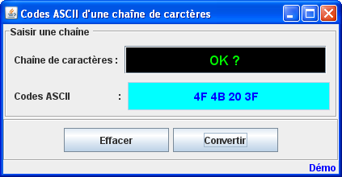

Reste à coder les actions associées aux boutons

On pourrait proposer des fonctions évoluées pour :

- choisir le PortCom
- configurer le Port série en passant en paramètre (débit, parité, nombre de bit de stop (1 ou 2), contrôle de flux matériel (yes/no))
- ouvrir le Port
- envoyer le code ASCII d'un caractère
- recevoir un caractère ASCII (écouteur d'événement) ...

Exemples de projets envisagés :

« Chat » entre deux postes reliés par une liaison RS232
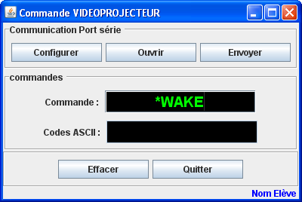
Commande d'un vidéoprojecteur par RS232
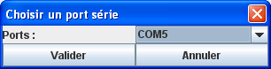

Laurent Rebuffie Lycée Bréquigny Rennes
laurent.rebuffie@ac-rennes.fr

